Unsere experimentellen Kirchenräume
Wir, der Religionskurs der 10a und 10b des Gymnasiums von Frau Bieker und Frau Braukmann, haben uns im Unterricht mit verschiedenen Kirchenbaustilen und biblischen Gemeindemodellen beschäftigt. Aufgrund dessen wollten wir herausfinden, welchem Baustil unsere hauseigene Kapelle angehört und ob sie dem Modell der Urgemeinde entspricht. Also verbrachten wir einen Teil unserer nächsten Stunde in der Kapelle und fertigten einen Grundriss an. Wieder zurück im Klassenraum überlegten wir, welche Merkmale der Urgemeinde sich in unserer Kapelle widerspiegeln.
Zu der Aufgabe der experimentellen Kirche sind wir gekommen, indem wir uns verschiedene Kirchen angeschaut und sie in ihrer Innenarchitektur miteinander verglichen haben. Dabei haben wir festgestellt, dass viele Kirchen verschieden sind, viele aber auch ähnliche Merkmale haben, die auf die biblische Urgemeinde zurückgehen. In der Bibel finden sich viele Aussagen zu der Vorstellung, wie eine Gemeinde sein soll. So haben die Bauherren von Kirchen auch ihre Innenräume gestaltet. Wir haben dann den Schluss gezogen, dass die Kirchen heutzutage oft kein attraktives Angebot mehr für viele Jugendliche darstellen. Folgend darauf haben wir uns die Liebfrauenkirche in Gelsenkirchen angeschaut, welche versucht hat, eine Lösung für dieses Problem zu finden. Die Gemeinde hat in ihr einen Kletterpark errichtet, welcher dafür sorgen soll, dass Jugendliche neue Erfahrungen mit der Kirche machen, die aber auch den Gedanken der Urgemeinde aufnehmen, dass z. B. alle gemeinsam zusammenkommen. Da wir diese Idee als so gut empfanden, haben wir uns als Aufgabe vorgenommen, selbst kreativ zu werden und eine eigene experimentelle Kirche in unserer Schulkapelle der Ursulinen zu planen. Dabei sind wir zu vielen verschiedenen und kreativen Ideen gekommen. Die wir im Folgenden kurz präsentieren.
Hannah, Paula, Leon, Henri

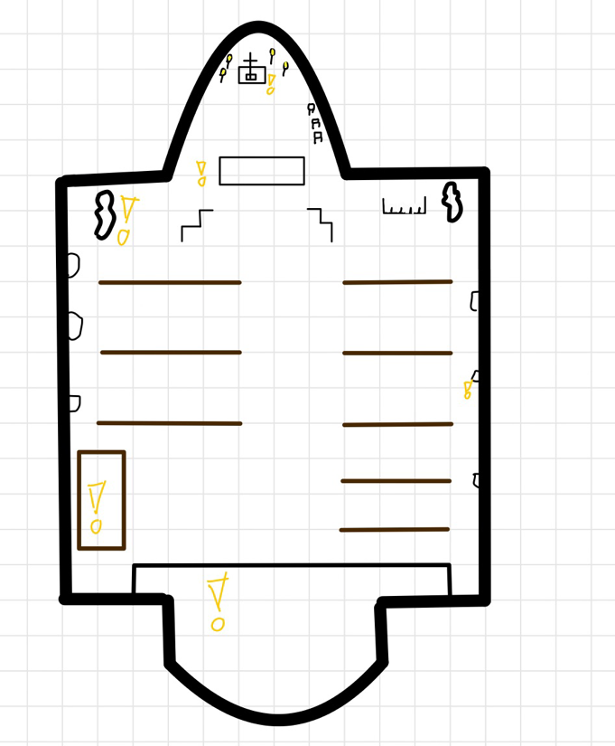
Bei unserm experimentellen Kirchenraum geht es um einen Escape Room in der Kirche. Um den Escape Room zu bestehen, muss man biblische und kirchliche Rätsel lösen. Dies soll vor allem die Gemeinschaft fördern und das Interesse an der Kirche stärken. Durch die Hinweise soll man die Kirche näher kennenlernen und näher zu Gott kommen. Die Pflege der Gemeinschaft ist ein wichtiges Merkmal der Urgemeinde. Dieses Merkmal trifft zu, weil die Gruppendynamik gestärkt wird, es vertrauen fordert (auch in Gott) und Leute als Gemeinschaft zusammenwachsen.
Noah, Justus

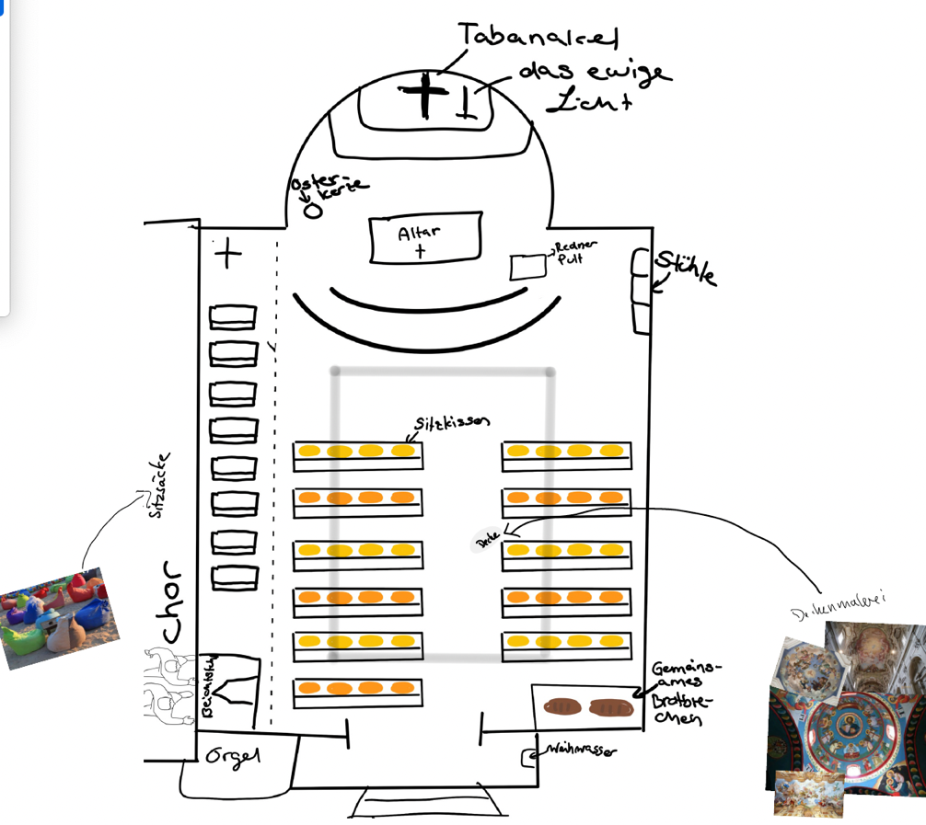
Unser experimenteller Kirchenraum hat viele Erneuerungen, die das Gemeinschaftsgefühl und andere Werte der Urgemeinde stärken. Wir haben eine Deckenmalerei, welche von den Schülern im Rahmen eines Projektes zusammen ausgemalt wird. Als Motiv sind angemessene Bilder vorgezeichnet und auch das Schullogo. Dadurch wird die Zusammenarbeit gestärkt und es wird sich mit Gott auseinandergesetzt. Durch einen Schulchor pflegen wir die Gemeinschaft und die Mitglieder singen modernere, zeitgemäßer Lieder, da diese mehr Leute ansprechen. Durch die Beteiligung daran, werden die Schüler aktiv und setzen sich ein. In bestimmten Gottesdiensten wünschen wir uns indirekte Beleuchtung, bzw. nur Kerzenlicht. Das geht vor allem in der dunklen Jahreszeit gut. Dies spiegelt wider, dass Jesus Licht ist und es wird ein anderes Gefühl bei Gottesdienst erzeugt.
Außerdem möchten wir, ebenfalls bei ausgewählten Gottesdiensten, gemeinsam das Brot brechen, um das Teilen wertzuschätzen. Es wird deutlich, dass jeder willkommen ist, da Gläubige ihre persönliche Geschichte erzählen. Dadurch fühlen sich die Schüler sich in ihrem Glauben bestärkt.
Wir wünschen uns Sitzkissen auf den Bänken, um den Aufenthalt in der Kapelle während den Gottesdiensten angenehmer zu gestalten.
Unsere letzte Idee ist die Einrichtung eines Gemeinschaftsraumen, in dem die Schüler in Sitzecken oder auf Sitzsäcken bleiben können und die Gemeinschaft und der Bezug zur Kirche gestärkt wird. Der Raum sollte zu bestimmten Zeiten für alle offen sein und auch zum Religionsunterricht genutzt werden können.
Sophie, Amelie, Mia
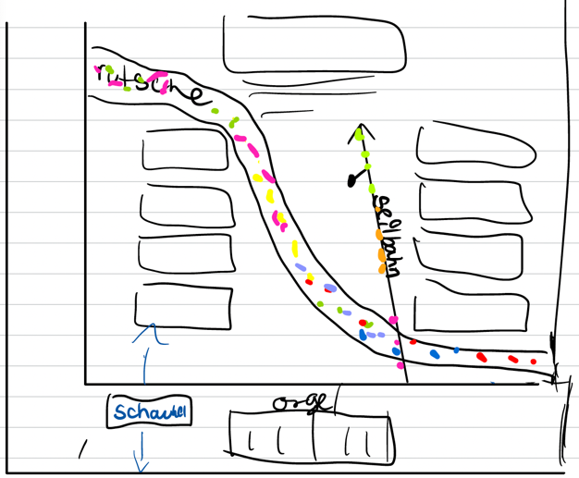
Zuerst habe ich eine Schaukel, die bei der Orgel ist. Die ist dort da sie niemanden stört, und die Leute nicht verletzt. Quer durch den Raum führt eine leuchtende Seilbahn zum Altar (Joh 8,12). An einem Seil wird die Sitzfläche wieder hoch zur Orgelfläche gezogen. Die letzte Idee war eine leuchtende Rutsche, um schnell von oben zur Tür zu kommen (Joh 8,12 & Joh 10,9).
Crystal
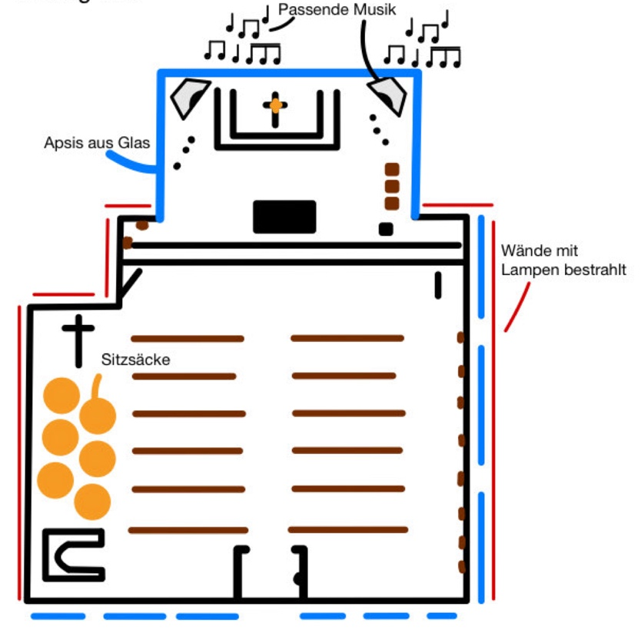
In unserer experimentellen Kirche haben wir uns überlegt, dass bunte Wände oder abwechslungsreiche Inneneinrichtung, zum Beispiel mit Farben oder mit von Lampen bestrahlten Wände, passend zum Anlass oder der Jahreszeit eine bessere Stimmung erzeugen würden. Beispielsweise blaues & rotes Licht für Weihnachten und Winter bzw. braun & grün für das Erntedank Fest oder allgemein für den Herbst. Die Apsis soll komplett aus Glas bestehen, da dies für Offenheit sorgt, damit mehr Leute, z.B. Zuschauer von außerhalb an der Messe teilnehmen können. Die Merkmale der Offenheit und Gemeinschaft sind schließlich ein Merkmal der Urgemeinde. Ebenso ist moderne Musik sehr wichtig, beispielsweise könnte wöchentlich vom Kirchenrat ausgesuchte Musik passend zu Anlässen gespielt werden, wie Weihnachtsmusik zu Weihnachten oder Musik vom Hochzeitspaar zur Hochzeit. Diese ist unsere Meinung nach deutlich besser für die jüngeren Generationen und könnte somit auch den Glauben an Gott, wie durch die Werte der Urgemeinde beschrieben, stärken. Ebenso barrierefreie Stellplätze oder Sitzsäcke für mobilitätseingeschränkte Personen und oder Leute die nicht lange sitzen können bzw. generell liegen müssen, damit wird auch eine Freundlichkeit gegen der Gemeinde ausgestrahlt, die auch schon zur Zeit der Urgemeinde wichtig war.
Marten, Max
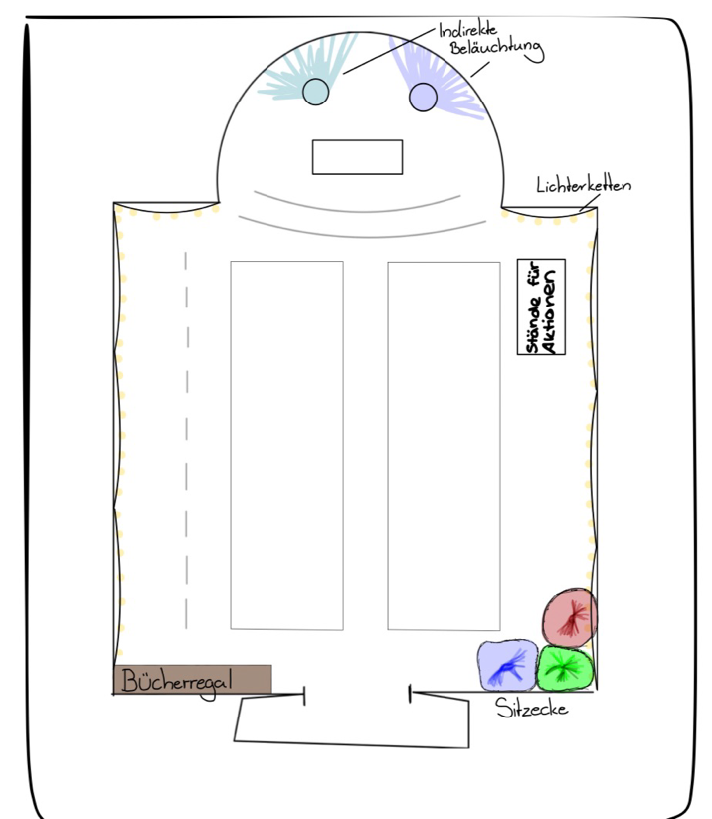
Unsere experimentelle Kapelle hat eine bunte Gestaltung sowie Sitzecken und Bücherregale. Auch Lichterketten und viele Aktionen zur Gruppenstärkung sowie zum eigenen Wohlbefinden und der Gemütlichkeit sind vorzufinden. Beispiele dafür sind zum einen das Bücherregal, welches zum Austausch dient. Zum anderen kann man in den Sitzecken lesen, arbeiten oder Hausaufgaben machen. Den Bezug zur Urgemeinde findet man durch die Gemeinschaft die durch viele Aktionen wie Lesestunden für Kinder oder Weihnachtssingen gebildet wird.
Kristina, Saskia, Lotta

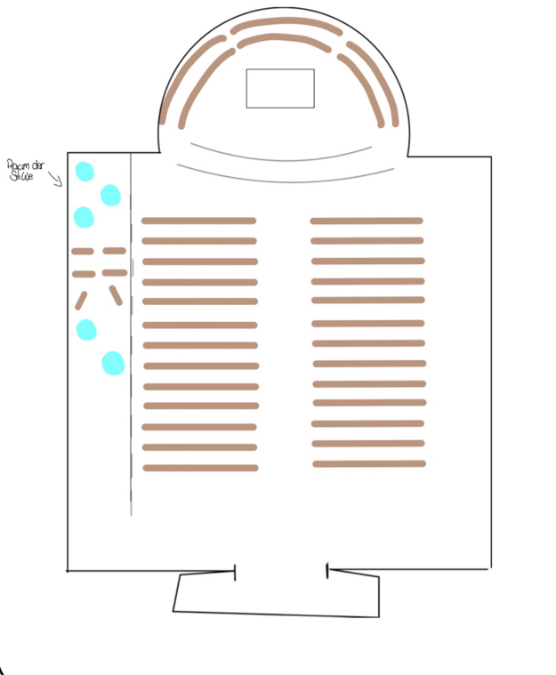

• Unser experimenteller Kirchenraum ist jederzeit aufgeschlossen. Jeder kann, wenn er möchte in die Kirche gehen. Dies spiegelt die Werte der Urgemeinde wider. So entsteht eine Gemeinschaft, die jeden willkommen heißt und alles miteinander teilt.
• In unserem experimentellen Kirchenraum probt ein Chor, denn in der Kirche ist hall und dadurch klingt es schön. Dies stärkt die Gemeinschaft und hilft andere Leute kennenzulernen.
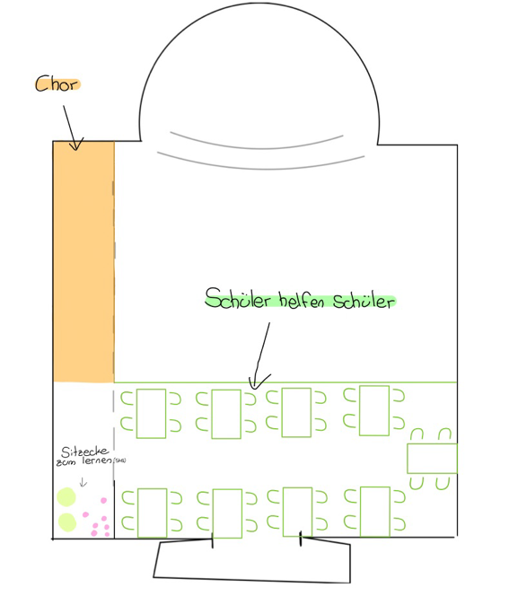
• In unserem experimentellen Kirchenraum findet „Schüler helfen Schüler“ statt. Es ist ehrenamtlich und dadurch wird Nächstenliebe ausgeübt. In der Kirche ist genug Platz und eine Kirche ist ein ruhiger Ort.
• In unserem experimentellen Kirchenraum gibt es Bänke hinter dem Altar. Dadurch sind die Menschen näher am Pastor und so sind alle gleich und die Gläubigen werden mit einbezogen.
• In unserem experimentellen Kirchenraum gibt es einen Raum der Stille. Er ist abgetrennt und es gibt gemütliche Bänke und Sitzsäcke. Dies dient zur Gesellschaft und hilft auch jedem einzeln näher an Gott zu sein.
Ida, Judith

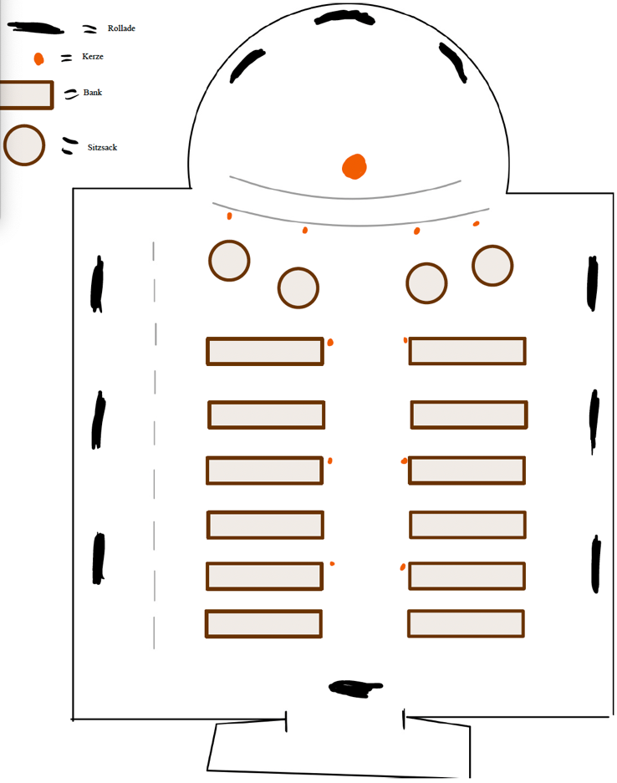

Unserer Experimenteller Kirchenraum nennt sich „Dunkel Kirche“. Unsere Idee ist es Vorhänge oder Rollladen an den Fenstern anzubringen, damit man im Dunkeln Gottesdienste feiern kann (nur im Kerzenschein). Mit dieser Dunkel Kirche nimmt man die Beziehung zu Gott mehr wahr, außerdem kann man nicht mehr durch visuelle Wahrnehmungen abgelenkt werden. Ebenso werden Inhalte und die entstehenden Gefühle im Laufe des Gottesdienstes besser wahrgenommen. In der Kirche geht es auch darum, dass alle beim Gottesdienst gleich sind, da Äußerlichkeiten im Dunkeln nicht zählen.
Collin, Till
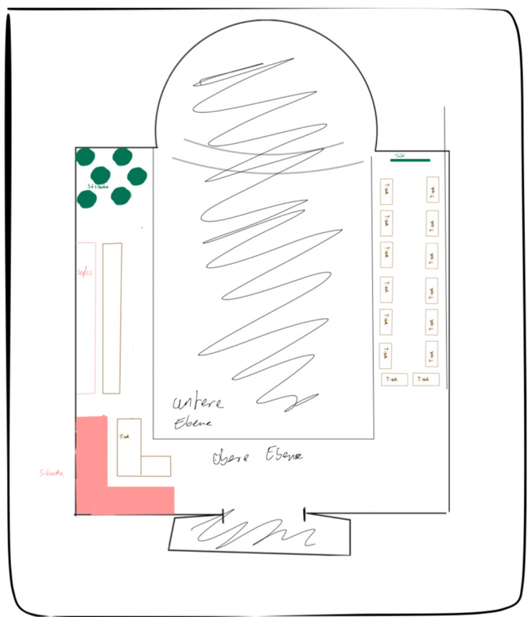
Unser experimenteller Kirchenbau soll im zweiten Geschoss auf der linken Seite einen Gemeinschaftsraum beinhalten, wo Schülerinnen und Schüler die Möglichkeit haben, leise für sich zu lernen. Außerdem stehen Sitzsäcke und zwei Sofas für jeden zur Verfügung. Mit diesen Sitzsäcken kann man auch eine Art Sitzkreis mit einem Pastor arrangieren, der dann mit einzelnen Personen oder Klassen zusammensitzen kann. Auf der rechten Seite ist ein kleiner Klassenraum, wo Lehrkräfte mit ihren Klassen hingehen darf. Dieser Raum stärkt die Verbindung zu Gott und bereichert den Unterricht. Der Sitzkreis stärkt die Gemeinschaft untereinander, aber auch mit dem Pastor und der Kirche. Da jeder im Gemeinschaftsraum willkommen ist, steht die Tür jedem offen. Dass alle Menschen in einer Kirche willkommen sind, war auch damals schon in der Urgemeinde ein wichtiges Merkmal.
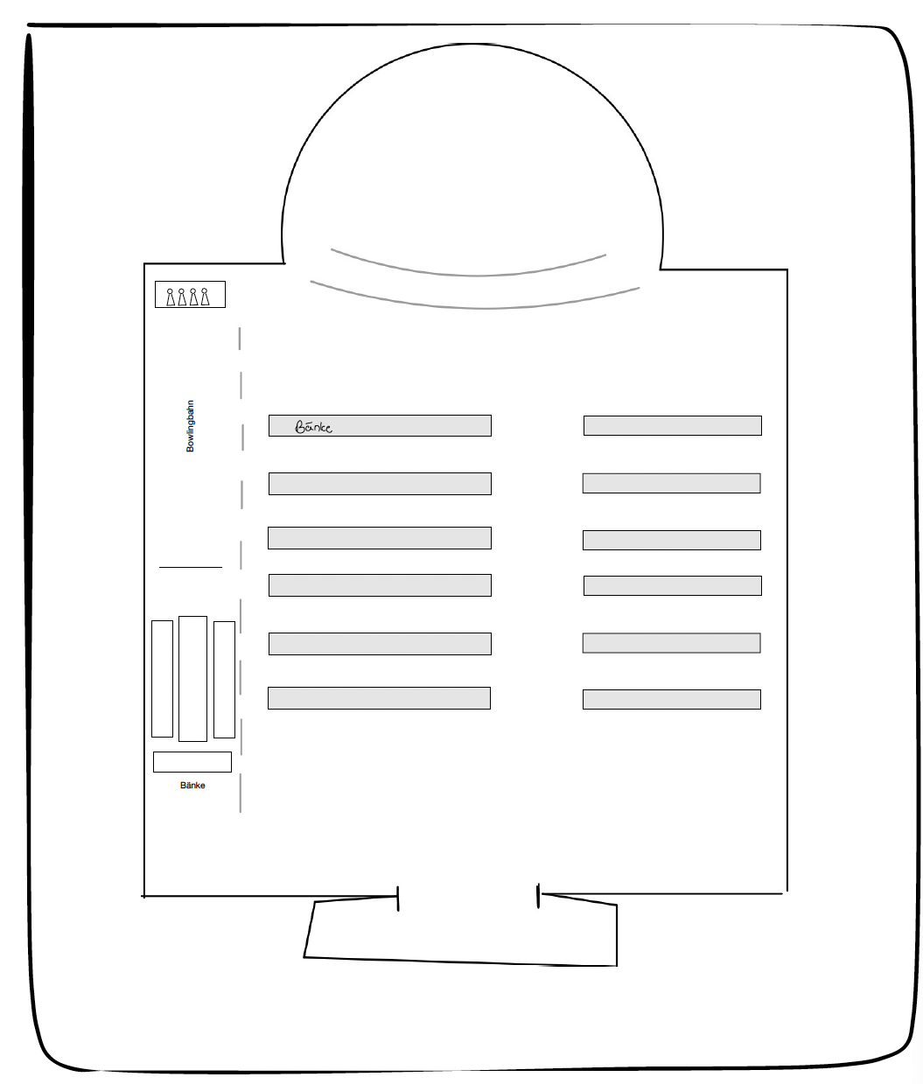
Jule, Hanna
Unser experimenteller Kirchenraum besteht aus einer Bowlingbahn und einer Sitzecke, welche nur außerhalb der Messen nutzbar sind. So können Kinder und Jugendliche die Kirche mal anders als gewohnt ruhig und eventuell langweilig erleben. In diesem experimentellem Kirchenraum spiegeln sich einige Merkmale und Werte der Urgemeinde wider. Ein Merkmal, was sich widerspiegelt, ist die Pflege der Gemeinschaft und des Zusammenhalts, da sich dort Gruppen treffen können, um gemeinsam aktiv zu werden. Außerdem ist jeder willkommen und es können auch neue Freundschaften geknüpft werden. Diese Erfahrung in der Kirche soll Interesse an der Kirchengemeinschaft wecken und dazu führen, dass sich Jugendliche mehr für die Kirche interessieren und eventuell Mitglieder werden. In der Bibelstelle „Kommt zu ihm, dem lebendigen Stein, der von den Menschen verworfen, aber von Gott auserwählt und geehrt worden ist! Lasst euch als lebendige Steine zu einem geistigen Haus aufbauen, zu einer heiligen Priesterschaft, um durch Jesus Christus geistige Opfer darzubringen, die Gott gefallen!“ (1 Petr 2,3-5) sind die oben genannten Merkmale zu finden, was dafürspricht, dass dieses Modell religiös nicht verwerflich ist. Außerdem kann man während des Spiels lernen zu verlieren und sich für den Erfolg des anderen zu freuen.
Marie, Klara
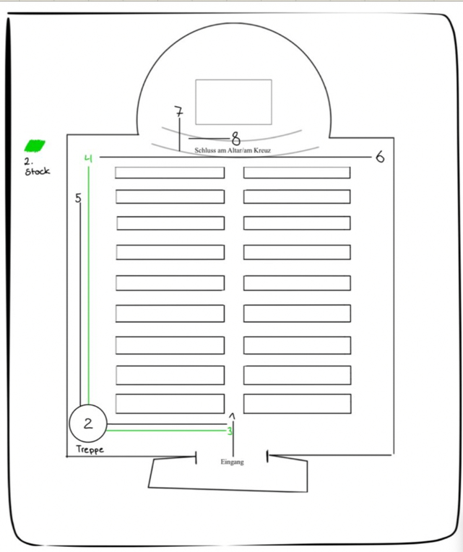
Unsere Gruppe hat sich überlegt, unseren experimentellen Kirchenraum in ein Escape Room /eine Schnitzeljagd zu verwandeln. Der Escape Room geht über beide Etagen. Die Fragen, welche die Spielenden beantworten müssen, thematisieren Gott, Jesus und die Bibel, sodass die Teams einen Bezug zur Kirche haben. Zur Beleuchtung der Räume könnten Kerzen genutzt werden, denn die Kerzen symbolisieren die Bibelstelle Johannes 8, 12, welche aussagt, dass Jesus das Licht der Welt ist. Die Aktivität soll für jeden und jederzeit geöffnet sein, was zeigen soll, dass Gott jeden zu sich nimmt. Wir haben vorgesehen, dass der Escape Room in Teams gespielt werden soll, da durch die Teamarbeit die Gemeinschaft gefördert wird. Auch soll das Öffnen von Türen Johannes 10,9 darstellen, da sich Jesus in diesem Vers als Tür vergleicht. Wer durch die Tür durch geht, der wird gerettet. Außerdem sollte der Escape Room am Altar enden. Dadurch werden die Spieler/-innen daran erinnert, dass sie in einem kirchlichen Gebäude sind. Zusammenfassend haben wir uns für ein Escape Room entschieden, da durch das Helfen untereinander die Gemeinschaft und auch die Hilfsbereitschaft gefördert werden. Darüber hinaus ist die Aktivität eine attraktive Freizeitbeschäftigung und die Teilnehmer haben so eine gute Assoziation mit Gott und der Kirche.
Helena, Isabelle, Juliana

